|  |  |  |
| --- | --- | --- |
| ***PLANTEL: : 4 “Vidal Castañeda y Nájera”*** | ***TURNO:* Matutino** | ***AUTORES: Vanessa Flores Espadas.*** |

**Datos de identificación de la secuencia**

|  |  |
| --- | --- |
| **Título de la secuencia:** | **Infografía Alineación corporal** |
| **Asignatura(s),**  **Grupos,**  **Alumnos que apoya:** | (indicar en valor numérico el total de alumnos que son favorecidos por el programa)  Asignatura: Danza Regional Mexicana.  Grupos: Varios ya que cada uno de los grupos en danza regional mexicana están conformados por alumnos de 4to y 5to grado, así como del turno matutino y vespertino.  Total de alumnos que apoya: 276 |
| **Unidad(es) y temas en las que se inserta:** | (Considerar la numeración de acuerdo con los contenidos actualizados de su programa)  Unidad 1 Educación postural  Tema a desarrollar: Alineación corporal. |
| **Objetivo(s)**  **de la secuencia y de la TAC:** | Objetivo de la secuencia: Que el alumno comprenda la importancia de incorporar a su vida hábitos saludables como la higiene corporal y la actividad física, permitiéndole apropiarse de los elementos técnicos de la danza regional mexicana para ejecutarla y valorarla en diversos contextos culturales, a través de la elaboración de una infografía utilizando la aplicación de Easelly, mostrará la información con imágenes sintéticas y explicativas contribuyendo a una comprensión efectiva y visualmente atractiva. |
| **No. de sesiones Totales:**  Clases: Docente / Alumno:  Extraclase: Docente/ alumno**:** | Número de clases docente/ alumno: Cuatro clases presenciales de 50 minutos  Número de extraclase: docente/ alumno: Cinco sesiones de 1 hora |
| **Habilidades para desarrollar en los alumnos y justificar su uso:** | (Revisar la Matriz de Habilidades Digitales)   * **Rubro:** 1.1Búsqueda de información.   **Habilidades nivel:** 2   * **Rubro:** 2.2 Correo electrónico.   **Habilidades nivel:** 1   * **Rubro:** 2.4 Redes sociales.   **Habilidades nivel:** 1   * **Rubro:** 3.3 Navegación por internet.   **Habilidades nivel:** 2   * **Rubro:** 3.4 Descargas seguras.   **Habilidades nivel:** 1 y 2   * **Rubro:** 4.1 Procesador de texto.   **Habilidades nivel:** 1 y 2   * **Rubro:** 4.3 Presentador electrónico.   **Habilidades nivel:** 1  **Justificación de uso:** Como herramienta de aprendizaje ofrece la oportunidad a los estudiantes de desarrollar funciones cognitivas de orden superior, como son: evaluar, analizar, sintetizar y representar la información. |
| **Modalidad TIC en la que participa:** | Aula Virtual () Blog ( ) Foro ( ) Maps Tools ( ) Página Web ( ) Podcast ( ) PowerPoint ( ) Redes Sociales ( ) Software Especializado ( ) Video ( ) Wiki ( ) Word ( ) Herramientas de cómputo en la nube: Google Drive () Dropbox ( ) Otro () Especificar: **INFOGRAFÍA** |

***PLANEACIÓN DIDÁCTICA***

|  |  |  |  |  |  |
| --- | --- | --- | --- | --- | --- |
| **ACTIVIDAD 1: ¿ Qué es una infografía?** | | | | | |
| **Tiempo** | **Descripción de las actividades.** | **Recursos y materiales didácticos.** | **Forma de trabajo y**  **Medio de comunicación** | **Producto a obtener** | **Evaluación: La forma en que evaluaré las actividades.** |
| Dos sesiones de50 minutos | 1.- Definir que es una infografía.  **Actividades por parte del profesor:**  1.- Le solicitará al grupo en general que se organicen equipos de cinco personas.  2.- Les dará las siguientes instrucciones:  - Cada uno de los integrantes del equipo expondrá ¿qué es una infografía?, posteriormente llegarán a una conclusión del equipo.  -Una vez que todos los equipos tengan su definición se expondrán y con la ayuda del profesor, el cual irá anotando en el pizarrón cada una de ellas, entre todo el grupo se. definirá que es una infografía.  **Actividad por parte de los alumnos:**  -Formaran equipos y expondrá cada uno de los integrantes del mismo lo que considere que es una infografía.  -Después de escuchar a sus compañeros, entre todos buscarán una definición que deberán exponer a los demás equipos.  -Una vez que todos los equipos hayan expuesto su definición, llegarán a una general, que le ayudara a poder realizar una infografía. | Pizarrón | Se llevara a cabo en una plenaria dentro del salón de clase. | Una infografía es un método para representar la información de forma icónica y textual, de manera que el usuario pueda comprenderla fácilmente. | Participación de los alumnos.  Actitudinal: fomentando valores como el respeto y tolerancia. |

|  |  |  |  |  |  |
| --- | --- | --- | --- | --- | --- |
| **ACTIVIDAD 2: Elección del tema y estructura para la infografía.** | | | | | |
| **Tiempo** | **Descripción de las actividades.** | **Recursos y materiales didácticos.** | **Forma de trabajo y**  **Medio de comunicación** | **Producto a obtener** | **Evaluación: La forma en que evaluaré las actividades.** |
| Dos sesiones de 50 minutos cada una. | 1.-Elegir el tema sobre el que vamos a desarrollar la infografía.  Actividades por parte de los alumnos:  -En equipos elegirán el tema que desarrollaran en la infografía.  2.- Tener claro a quién va dirigida la información.  Actividad por parte del profesor:  Irá guiando la participación de los alumnos que se hará aleatoriamente.  3.- Definir la estructura  De una infografía.  El profesor dará las instrucciones de cómo se deberá estructurar la infografía. | Pizarrón | 1.-Trabajo en equipos.  2.-Plenaria  3.-Plenaria | Temas a desarrollar:  Alineación corporal  Beneficios.  Malos hábitos de postura.  Consecuencias posturales al cargar cosas muy pesadas.  Alumnos de la ENP 4to y 5to grado.  Definir la estructura de la infografía, la cual nos permitirá simplificar el proceso de creación, la búsqueda y la organización de la información. | Participación de los integrantes de los equipos.  Actitudinal: fomentando valores como el respeto y tolerancia |

|  |  |  |  |  |  |
| --- | --- | --- | --- | --- | --- |
| **ACTIVIDAD 3: Diseño y elaboración de la infografía** | | | | | |
| **Tiempo** | **Descripción de las actividades.** | **Recursos y materiales didácticos.** | **Forma de trabajo y**  **Medio de comunicación** | **Producto a obtener** | **Evaluación: La forma en que evaluaré las actividades.** |
| Cinco sesionesextra clase de 1hr. | 1.- Búsqueda de información en internet a través de buscadores.  2.- Recopilación y organización de la información.  3.-Diseño y creación de la infografía.  4.- Cierre de sesión:  Cada uno de los equipos, Imprimirá su infografía en tamaño doble carta y la expondrá al resto del grupo.  5.- Se realizará una pequeña exposición con todas las infografías, para que todos los grupos (de horarios diferentes) puedan ver los trabajos de los demás equipos. | Computadora, celular, ipad e internet  Computadora, procesador de textos  Computadora y los alumnos deberán registrarse en la aplicación de Easelly para poder elaborar su infografía. | Elegir fuentes fiables.  Rescatar los datos importantes.  Elegir una de las opciones de plantillas prediseñadas  Trabajar en modificar los colores, estilo de fuente, fondo, colocar imágenes, texto. | Información relevante.  Establecer conexiones entre la información ofrecida y los intereses de los estudiantes a partir del análisis de la información.  Infografía | Calidad de la información.  Análisis y síntesis de la información.  Representación de la información.  Rúbrica:  RÚBRICA PARA EVALUAR INFOGRAFÍA OBJETIVO: Evaluar la infografía con el propósito de retroalimentar al estudiante y apoyar ... |

**Incluir y numerar sus anexos**

**Evidencias y Rubrica(s) que apoyan o sustentan esta secuencia didáctica.**

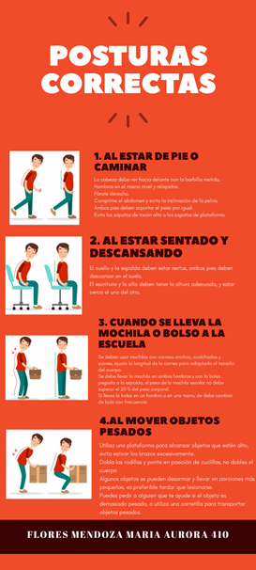 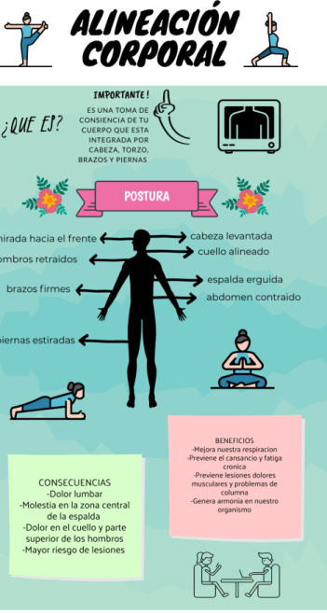 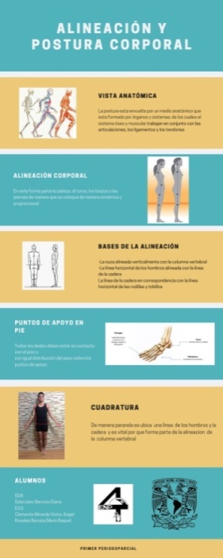 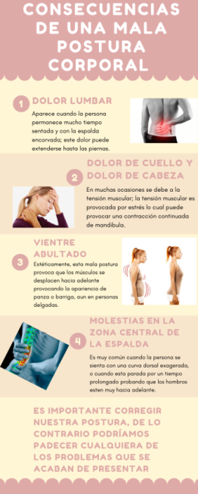

Instrumento de evaluación:

RÚBRICA PARA EVALUAR INFOGRAFÍA
OBJETIVO: Evaluar la infografía con el propósito de retroalimentar al estudiante y
apoyar ...